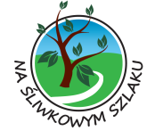
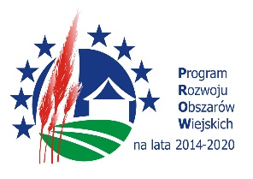
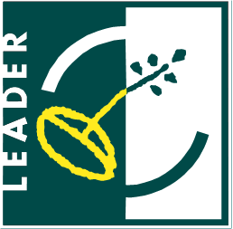

„Europejski Fundusz Rolny na rzecz Rozwoju Obszarów Wiejskich: Europa inwestująca w obszary wiejskie”
Regulamin „Śliwkowego Konkursu Kulinarnego”
- Organizator konkursu: Stowarzyszenie „Na Śliwkowym Szlaku”.

- Cele: promocja obszaru Stowarzyszenia „Na Śliwkowym Szlaku” poprzez wyłonienie najciekawszych potraw
z wykorzystaniem śliwek (świeżych, suszonych, mrożonych, etc.), a także zaprezentowanie szerokiemu gronu odbiorców bogactwa i różnorodności tradycji kulinarnych.

- Tematyka konkursu:
- Konkurs przeprowadzony zostanie w dwóch obszarach tematycznych:
Kategoria I: dania główne, zupy, przystawki
Kategoria II: desery, wypieki, konfitury, napoje
- Jeden uczestnik może zgłosić jedną potrawę w każdej kategorii.

- Adresaci konkursu
W konkursie mogą wziąć udział osoby zamieszkałe na obszarze Stowarzyszenia „Na Śliwkowym Szlaku” tj. z gmin: Czchów, Gnojnik, Gródek nad Dunajcem, Iwkowa, Korzenna, Lipnica Murowana, Łososina Dolna, które spełnią określone w niniejszym regulaminie wymagania.

- Przebieg konkursu:
- Ogłoszenie: 1 lipca 2016, zakończenie: wrzesień 2016
- Konkurs przebiegać będzie w dwóch etapach:
- Zgłoszenie do konkursu (Karta zgłoszeniowa stanowi załącznik nr 1 do Regulaminu) należy dostarczyć do biura Stowarzyszenia najpóźniej do dnia 31 lipca 2016 r. pocztą, mailem lub osobiście (liczy się data wpływu).
- Wzięcie udziału w jednej z lokalnych imprez plenerowych na obszarze Śliwkowego Szlaku i prezentacja konkursowych potraw (Uwaga: W II etapie konkursu mogą wziąć udział tylko te osoby, które przyślą wypełnione karty zgłoszeniowe w wymaganym terminie).
- Podczas lokalnych imprez plenerowych, które odbędą się w sierpniu i wrześniu na obszarze Śliwkowego Szlaku jury konkursowe dokona oceny gotowych potraw.
Po rozstrzygnięciu konkursu odbędzie się degustacja wszystkich potraw.

- Ocena potraw
Oceny potraw dokona Komisja Konkursowa powołana przez Organizatora. Jury będzie oceniać potrawy biorąc pod uwagę: smak potrawy, oryginalność, łatwość przyrządzenia, sposób zaprezentowania potrawy. Decyzje komisji konkursowej są ostateczne i nie przysługuje od nich odwołanie.

- Nagrody
Jury przyzna nagrody rzeczowe.

- Informacje dodatkowe
- Organizator nie zwraca potraw biorących udział w konkursie ani poniesionych przez uczestników kosztów,
- Organizator zastrzega sobie prawo do opublikowania imion, nazwisk, zdjęć i informacji o zwycięzcach
i uczestnikach konkursu oraz do zamieszczania informacji o potrawach konkursowych w swoich materiałach
i kampaniach promocyjnych,
- Podmioty biorące udział w konkursie użyczają prawa do wykonywania prezentowanych potraw innym podmiotom,
- Poprzez przystąpienie do konkursu uczestnicy wyrażają zgodę na warunki zawarte w regulaminie,
- Organizator konkursu zastrzega sobie prawo do unieważnienia konkursu bez podawania przyczyny.
- Wszystkie kwestie, których nie obejmuje regulamin, ustala organizator.
- Wszelkich informacji o konkursie udziela biuro Stowarzyszenia „Na Śliwkowym Szlaku” Iwkowa 468,
Tel. 14 684 45 49, biuro@nasliwkowymszlaku.pl, www.nasliwkowymszlaku.pl

